**LA PUISSANCE ELECTRIQUE**



1. **La puissance électrique**

[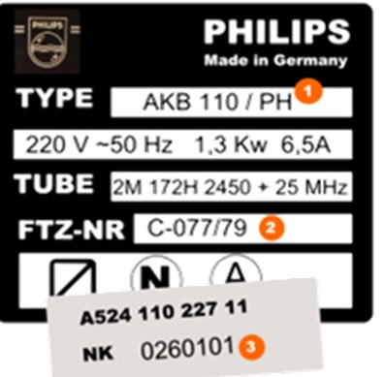](http://www.adrarphysic.fr/)

1. **La plaque signalétique**

Tous les appareils électriques ont une plaque

signalétique portant différentes indications

appelé **les caractéristiques nominales**

**de l’appareil** :

* **Une valeur** exprimée en **volt (V)** exemple **220V** appelée **tension nominale.**
* **Une valeur** exprimée en **Watt (W)** exemple **1400 W** appelée **Puissance nominale d’un appareil.**
* **Une valeur** exprimée en **Ampère (A)** exemple **10A** appelée **Intensité du courant nominale.**

1. **Caractéristiques nominales d'un appareil électrique**

Les caractéristiques nominales de l'appareil sont les valeurs des grandeurs électriques qu'il faut respecter pour que l'appareil fonctionne normalement. Ces grandeurs sont la **tension nominale, la Puissance nominale et Intensité électrique nominale**

La **tension nominale :** est la tension d’utilisation qu’il faut appliquer aux bornes de l’appareil électrique pour qu’il fonctionne normalement.

**La Puissance nominale :** est la puissance électrique consommée par l’appareil électrique lorsqu’il fonctionne normalement.

**Intensité électrique nominale :** est l’intensité du courant qui peut traverser l’appareil pendant le fonctionnement normal.

1. **Notion de la puissance électrique**

La puissance électrique est une grandeur physique qui caractérise la performance d’un appareil électrique par rapport à un autre et l’importance de l’effet qu’il produit (éclairage ; chauffage ……….).

La signification de la puissance électrique indiquée sur l’appareil

* Plus la puissance nominale est élevée :
  + Plus l’éclat (éclairage) d’une lampe est fort.
  + Plus l’aspiration d’un aspirateur est forte.
  + Plus la chaleur d’un chauffage est forte
  + Plus le son produit des enceintes peut être fort etc

$E^{xercice 01}$

Sur un chauffe-eau électrique, on peut lire : (220 V - 1500 W)

Que signifier ces indications ?

Réponse :

**U=220 V : tension nominale**

**P=1500 W :** **puissance nominale du chauffe-eau**

$$E^{xercice 02}$$

Voici les indications que l’on peut lire sur deux lampes : lampe L1 (220 V - 60 W)

et lampe L2 (220 V - 100 W)

1. Indiquer la tension à appliquer aux bornes de chaque lampe pour qu’elle fonctionne normalement.

**U=220 V**

1. Laquelle de ces deux lampes brille le plus ? justifier

**La lampe qui brille plus est la lampe L2 car sa puissance est la plus grande.**

1. **Symbole et unités de la puissance électrique**

La puissance électrique est une grandeur physique noté **P**, son unité international est le **watt** de symbole **W**.

**Les multiples et sous multiples de l’unité watt**

|  |  |  |  |  |  |  |  |  |  |  |  |  |
| --- | --- | --- | --- | --- | --- | --- | --- | --- | --- | --- | --- | --- |
| **Gigawatt** |  |  | **Mégawatt** |  |  | **Kilowatt** |  |  | **Watt** |  |  | **milliwatt** |
| **GW** |  |  | **MW** |  |  | **KW** |  |  | **W** |  |  | **mW** |

**X1000**

**KW**

**W**

$÷$**1000**



1. **Ordre de grandeurs**

[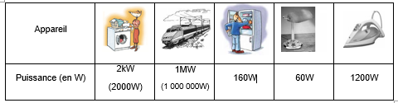](http://www.adrarphysic.fr/)

**Calcul de puissance électrique:**

* 1. **En courant continu :**

[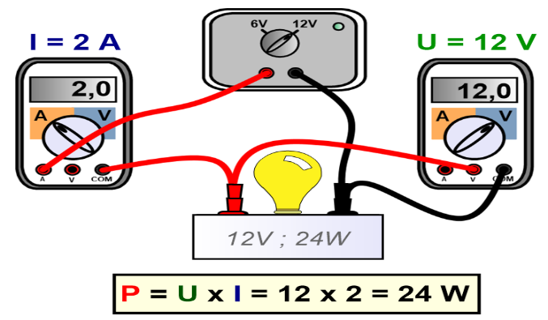](http://www.adrarphysic.fr/)

[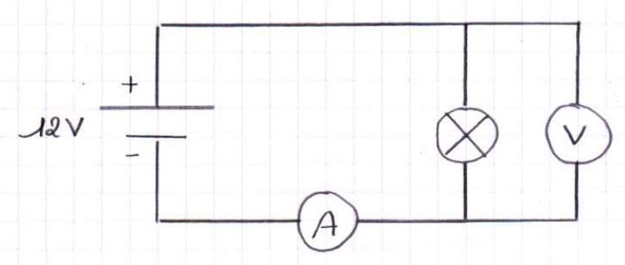](http://www.adrarphysic.fr/)

La puissance électrique dépend à la fois de la tension U d’alimentation et de l’intensité I. Pour tous les appareils alimentés en courant continu on a la formule $P=U×I$

**Avec :**

P ; la puissance consommée par l’appareil électrique en watt (W)

U : la tension aux bornes de l’appareil électrique en volt (V)

I : intensité du courant qui traverse l’appareil électrique en Ampère( A)

* 1. **En courant alternatif :**

Dans le cas d’un courant alternatif la formule $P=U×I$ reste la même pour tous les appareils de type résistif c’est-à-dire les appareils transformant l’énergie électrique en énergie thermique (chaleur) ; fer à repasser, four , lampe , le chauffage électrique…………… mais on effectue le calcul avec les valeurs efficaces de la tension et de l’intensité.

**P = Ueff . Ieff**

1. **Puissance électrique d’un appareil de chauffage**

Un appareil de chauffage est un appareil qui transforme l’énergie électrique en énergie thermique (chaleur).

L’appareil de chauffage comporte des conducteurs ohmiques de résistance R.

La puissance électrique P consommée par l’appareil de chauffage est calculée par la relation suivante : **P = U x I** (1)

Puisque l’appareil de chauffage contient des résistances électriques donc selon la loi d'Ohm on écrit : **U=R x I** (2)



D’après (1) et (2) on a : **P = R x I x I**

**P = R x I2**

**Avec P en watt (W) , R en ohm (Ω) et I en ampère (A)**

1. **Puissance consommée par une installation domestique :**

**Si une installation (maison, usine, …) comporte plusieurs appareils électriques alors la puissance électrique totale consommée par une installation domestique est égale à la somme des puissances consommées par des appareils qui fonctionnent en même temps.**

$E^{xemple}$**Si vous utilisez chez vous en même temps un four micro-onde (1,2 kW), un fer à repasser (1500W) et deux lampes (75 W chacune).**

**la puissance électrique consommée totale :**

**Ptotale = Pt = Pfour + Pfer + Plampes**

**1,2 kW=1200 W**

**Pt = 1200 + 1500 +(2x75) = 2850 W**

**Remarque importante :** **protection d’une** **installation domestique**

* **Chaque installation domestique possède une puissance électrique maximale notée « Pmax » spécifiée pour la maison par l'Agence de distribution de l'électricité. Pmax=U. Imax**

**« Ie ou Imax » intensité efficace maximale qu’il ne faut pas les dépasser.**

* **Dans le cas où il dépasse la puissance maximale Pmax, le disjoncteur coupe automatiquement le courant de la maison afin d’assurer la sécurité de votre installation et éviter un incendie.**
* **It (Pt) ne doit pas dépasser Imax(Pmax) qui est enregistrée sur le disjoncteur**
* **Il y’a surintensité si l’intensité It du courant dans une installation électrique dépasse la valeur Imax de sécurité.**